ООО НПО «ГЕОПРОМ»

ПРИБОР КОМПЛЕКСНЫЙ
ЭЛЕКТРИЧЕСКОГО КАРОТАЖА
К1А-723-МС

Руководство по эксплуатации

2016 г.

Настоящее техническое описание и руководство по эксплуатации (РЭ) предназначены для изучения устройства и правил эксплуатации прибора комплексного скважинного электрического каротажа К1А-723-МС (в дальнейшем - прибор).
При эксплуатации и изучении работы прибора дополнительно следует пользоваться техническими описаниями и инструкциями по эксплуатации устройств, используемых для совместной с ним работы и перечисленных в разделе 1 .
Работы с прибором должен осуществлять персонал, прошедший необходимое обучение, инструктаж по технике безопасности и изучивший руководство по эксплуатации.

1 Описание и работа изделия

1.1 Назначение изделия

Прибор предназначен для измерения:
- кажущегося удельного электрического сопротивления (УЭС) горных пород, пересеченных скважиной, потенциал-зондом (КС) N11,0М0,5А, трехэлектродным зондом бокового каротажа (БК);
- кажущейся удельной электрической проводимости (УЭП) горных пород, пересеченных скважиной, зондом индукционного каротажа (ИК) 3И1,0;
- потенциала самопроизвольной поляризации (ПС);
Область применения – промыслово-геофизические исследования необсаженных скважин.
Рабочие условия применения:
1) температура окружающей среды от 5 °С до 120 °С;
2) максимальное гидростатическое давление 80 МПа.
Прибор должен эксплуатироваться в комплекте со следующими изделиями:
1) цифровым каротажным регистратором, адаптированным к приёму сигнала прибора и имеющим соответствующее программное обеспечение;
2) источником стабилизированного синусоидального тока (0,4±0,02) А (400±5) Гц, обеспечивающим действующее значение выходного напряжения до 300 В;
3) трехжильным бронированным геофизическим грузонесущим кабелем марки КГ3x0,75-60-150 (180) по ГОСТ 31944-2012 длиной от 2000 до 6000 м, оснащенным кабельным наконечником НКБ по ГОСТ 14213.

1.2 Технические характеристики

1.2.1 Диапазоны измерения и пределы значений допускаемой основной погрешности измерения для зондов КС, БК, ИК, ПС при номинальном режиме электропитания и нормальных условиях окружающей среды по ГОСТ 15150 приведены в таблице 1.1.
1.2.2 Допускаемая дополнительная погрешность измерения, вызванная изменением температуры окружающей среды со скоростью не более 2 °С/мин:
- для каналов зондов КС, БК не более 0,1 от основной погрешности на каждые 10 °С относительно нормальных условий;
- для зонда ИК не более 0,2 от основной погрешности на каждые 10 °С относительно нормальных условий.

Таблица 1.1
Зонд и параметр | Диапазон  измерения | Допускаемая основная погрешность
Измерение кажущегося УЭС пород зондом КС N11,0М0,5А | 0,2…1000 Ом⋅м | ±[4+0,005(х_{в}/х-1)], %
Измерение кажущегося УЭС пород зондом БК | 0,2…10000 Ом⋅м | ±10 %
Измерение кажущейся  УЭП пород зондом ИК 3И1,0 | 10…2500 мCм/м | ±[5+0,1(х_{в}/х-1)], %
Измерение ПС | -0,5…+0,5 В | ±25 %

Здесь х_{в} – верхний предел измерения; х – измеряемое значение.

1.2.3 Допускаемая дополнительная погрешность измерения, вызванная изменением температуры окружающей среды, для канала ПС не нормируется.
1.2.4 Питание прибора осуществляется переменным синусоидальным током с действующим значением (0,4±0,02) А и частотой (400±5) Гц.
1.2.5 Длина прибора не более 9,3 м.
1.2.6 Диаметр прибора по кожуху не более 75 мм.
1.2.7 Масса прибора не более 80 кг.

1.3 Состав изделия

1.3.1 Комплект поставки прибора указан в таблице 1.2.
Таблица 1.2
Наименование | Кол. | Примечание
Изделие  Прибор комплексный электрического каротажа К1А-723-МС | 1
Комплекты  Комплект запасных частей, инструмента и принадлежностей | 1  компл. | Согласно АЯЖ 4.070.133
Упаковка  Ящик | 2
Документация  Паспорт прибора К1А-723-МС  Руководство по эксплуатации прибора К1А-723-МС  Упаковочный лист | 1  1  2

1.4 Устройство и работа

1.4.1. Конструкция прибора
Общий вид и компоновка прибора показаны на рис. 1.1.
Прибор состоит из конструктивно законченных блоков: блока электронного, включающего в себя выполненные на общем шасси блоки ИК, ТИС, источник питания ИП и помещенного в комбинированный кожух, блока БК и составного жесткого зонда КС с размещённым на нём электродом N11. В верхней части зонд КС заканчивается стандартным разъёмом для подсоединения к геофизическому каротажному кабелю.
1.4.2 Блок-схема прибора
Блок-схема прибора приведена на рисунке 1.2.
Переменный синусоидальный ток I_{П} с действующим значением 0,4 А и частотой 400 Гц поступает в прибор по первой жиле каротажного кабеля и последовательно проходит через блок БК, блок ТИС, коммутируемые токовые электроды А2, А_{Э} и, далее, через породу попадает на оплетку кабеля.
Источник питания ИП обеспечивает питание электронной схемы прибора.
Блок ТИС обеспечивает синхронизацию работы схемы прибора, преобразование и передачу по первой жиле кабеля сигналов блоков БК, КС, ИК.
Блок БК обеспечивает питание зондов БК, КС, а также приём, усиление, согласование соответствующих измерительных и калибровочных сигналов с входом ТИС.
Блок ИК осуществляет питание зондовой установки ИК, приём, усиление и согласование измерительного и калибровочных сигналов зонда ИК с входом ТИС.
1.4.2.1. Функциональная схема блока ТИС с источником питания.
Схема приведена на рис.1.3 и содержит дроссель L, трансформаторы Т1, Т2, источник питания ИП, формирователь управляющих сигналов Ф, счётчик, модулятор, выходной усилитель-формирователь УФ.
В состав модулятора, в свою очередь, входят сумматор, два амплитудных детектора АД1 и АД2, формирователь пилообразного напряжения ФП, компаратор К, запоминающее устройство ЗП, ключи К⁼, К∼, К₀, два источника опорного напряжения на стабилитронах V1 и V2. Прочие элементы носят вспомогательный характер и на функциональной схеме не показаны.
Схема работает следующим образом.
Ток питания прибора I_{П} 0,4А 400 Гц последовательно проходит через дроссель L, трансформатор питания Т1, трансформатор Т2 и далее, за пределами блока, через коммутируемые токовые электроды А2, А_{Э} и породу на оплетку кабеля.

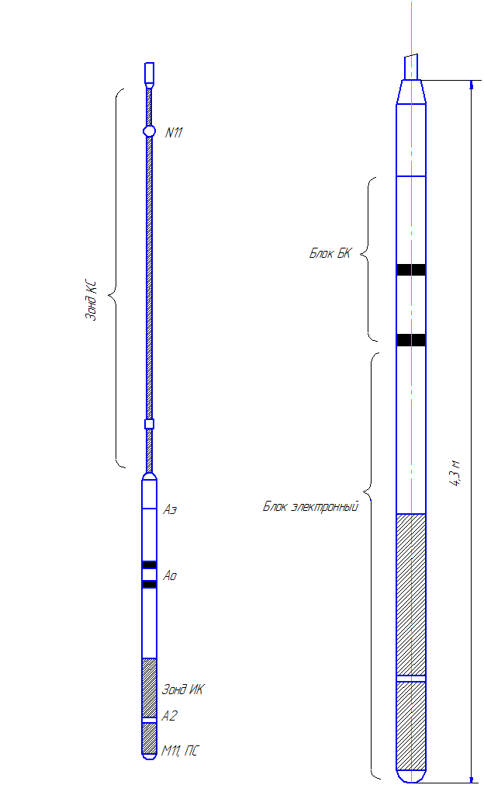

Рисунок 1.1 Компоновка прибора

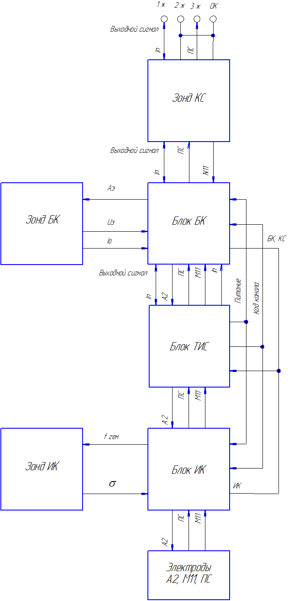

Рисунок 1.2 Функциональная схема прибора
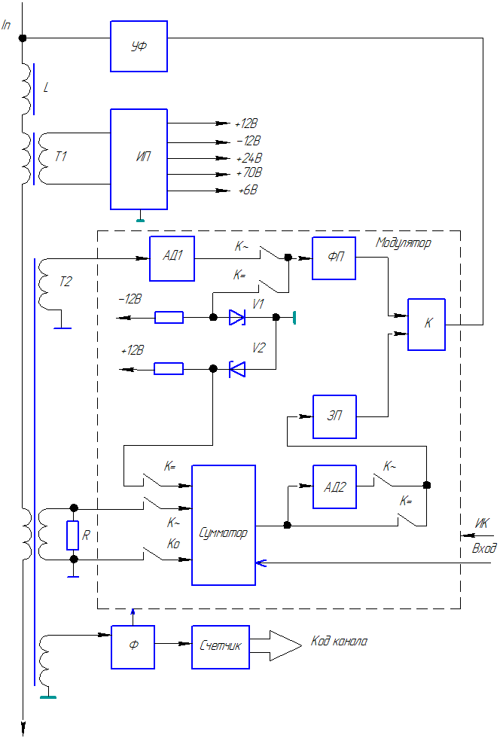

Рисунок 1.3 Функциональная схема блока ТИС

Выходные обмотки Т1 поступают на схему ИП, который вырабатывает стабилизированные уровни питания ±12В, +24В, +70В, +6В.
Уровень +70 В используется для питания усилительного каскада, выход которого на подключен на 1-ю жилу кабеля.
Уровень +24 В используется для питания высокочастотного генератора (50 кГц) зондовой установки ИК.
Уровни +12 В и –12 В используются для питания электронной схемы прибора.
Уровень +6 В используется для питания герконовых реле, которые осуществляют циклическую коммутацию токовых электродов.
С выходных обмоток Т2 синусоидальные напряжения поступают на модулятор и формирователь, который вырабатывает серии импульсов, синхронные с частотой тока питания, необходимые для управления модулятором и счётчиком. Состояние счётчика определяет номер текущего канала, подключенного к входу блока ТИС.
Модулятор блока ТИС обеспечивает преобразование аналоговых сигналов, поочерёдно поступающих на вход, в широтно-модулированный (ШИМ) сигнал. При этом возможны следующие режимы преобразования.
Первый режим – преобразование сигнала напряжения переменного тока частотой 400 Гц, синхронного с током питания зондов БК-КС. В этом режиме сигнал, поступающий на вход модулятора, представляет собой фрагмент синусоидального напряжения длительностью в один период.
Начало и конец фрагмента расположены на максимальных значениях положительных полуволн. Преобразование напряжения в интервал времени основано на сравнении уровня напряжения на выходе запоминающего устройства с пилообразно изменяющимся напряжением на выходе формирователя ФП. Сравнение происходит с помощью компаратора К. При этом схема обеспечивает линейное преобразование амплитуды сигнала в интервал времени, причём коэффициент преобразования, а также начальное значение интервала, соответствующее нулевому уровню преобразуемого сигнала, не зависят от тока питания I_{п}.
Второй режим работы модулятора ТИС предназначен для преобразования сигнала напряжения постоянного тока (не связанного с током питания скважинного прибора). От-
личие этого режима от описанного выше состоит в том, что на вход сумматора в качестве сигнала нулевого уровня подаётся напряжение не от обмотки Т2, а через ключ К⁼ от источника постоянного напряжения на V2. Напряжение питания цепи заряда конденсатора ФП в этом случае осуществляется через ключ К⁼ с опорного стабилитрона V1.
Усилитель-формирователь преобразует сигналы ШИМ в сигналы время-импульсной модуляции (ВИМ) и посылает их в первую жилу кабеля. На регистратор ВИМ-каналы прибора приходят в порядке, указанном в табл. 1.3.
Распределение каналов прибора К1А-723-МС

Таблица 1.3
№ ка-  нала | Зонд (параметр) | Обозна-  чение | Тракт  усил. | Значение  ст.-сигнала | Диапазон  измерения
0 | Ток питания | I₀ | - | - | 0,38…0,42 А
1 | 3И1 | И₁ | - | 100 мСм/м | 10…2500 мСм/м
2 | Ноль ИК | О₂ | - | - | -
3 | Стандарт ИК | С₃ | - | 100 мСм/м | -
4 | J₀БК | I₄ | ч | 4,4 мА | 0,01…22 мА
5 | J₀БК | I₅ | г | 44 мА | 0,1…220 мА
6 | U_{Э}БК | U₆ | ч | 0,44 В | 0,01…2,2 В
7 | U_{Э}БК | U₇ | г | 4,4 В | 0,1…22 В
8 | - | Д₈ | ч | - | -
9 | Стандарт КС, БК | С₉ | г | 0,2 диап. гр. к. | -
10
11
12
13
14
15 | Ноль КС, БК | О₁₅ | г | - | -
16 | Ноль КС, БК | О₁₆ | ч | - | -
17
18
19
20
21
22
23
24
25 | N11М0.5А | А₂₅ | г | 200 Ом м | 1…1000 Ом м
26 | N11М0.5А | А₂₆ | ч | 20 Ом м | 0,2…100 Ом м
27 | - | Д₂₇ | г | - | -
28 | Стандарт КС, БК | С₂₈ | ч | 0,2 диап. ч.к. | -
29 | Ноль ТИС | О₃₆ | - | - | -

1.4.2.2. Функциональная схема блока БК-КС.
Функциональная схема блока БК-КС прибора приведена на рис. 1.4. Схема содержит трансформаторы Т1, Т2, Т9, Т10, коммутаторы К1, К2, К3, масштабные усилители У1, У2, логику управления.
Схема работает следующим образом.
Ток питания I_{П} через блок ТИС поступает в блок БК-КС, проходит через первичную обмотку трансформатора Т10, коммутатор токовых электродов К1 и, далее, через породу на ОК. Коммутатор К1 содержит два ключа и обеспечивает, соответственно два режима питания:
- электрод А_{Э};

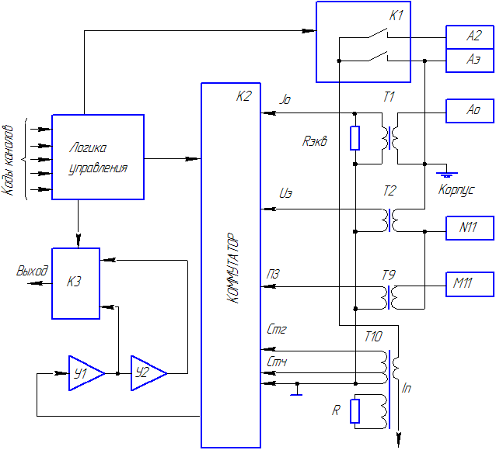

Рисунок 1.4 Функциональная схема блока БК-КС

2) электрод А2.
Управление ключами осуществляется двоичным кодом с блока ТИС через дополнительную логику.
Коммутатор К2 подключает к входу У1 сигналы напряжения с измерительных трансформаторов, а также сигнал нулевого уровня и стандарт-сигналы Ст_{г} и Ст_{ч} с трансформатора Т10. Напряжение, пропорциональное току J₀ центрального электрода, выделяется на нагрузке R_{ЭКВ} трансформатора Т1.
Посредством коммутатора К3 к выходу блока подключаются сигналы, прошедшие либо грубый (У1), либо чувствительный (каскадное включение У1 и У2) тракты усиления с соотношением коэффициентов 1:10.

1.4.2.3. Функциональная схема блока ИК.
Функциональная схема блока ИК прибора приведена на рис.1.5. Схема содержит генератор Г гармонических колебаний 50 кГц для питания излучающей (генераторной) катушки К_{Г} зонда. Питание генератора, в свою очередь, обеспечивается встроенным
источником стабилизированного напряжения постоянного тока ИП_{ИК}. Последовательно с генераторной включена фокусирующая катушка К_{Ф}, обеспечивающая компенсацию прямого поля с целью исключения его влияния на принимаемый сигнал. Сигнал с приёмной катушки К_{П} после усиления У1 поступает на ключ К_{ИК}. В соответствии с текущим кодом канала ключи К_{ИК}, К₀, К_{СТ} подключают на вход фазового детектора ФД либо сигнал зонда ИК, либо опорные сигналы калибровки. Работа фазочувствительного детектора ФД стробируется импульсами 50 кГц формирователя Ф, который обеспечивает совпадение по фазе сигналов управления ФД и детектируемого сигнала. Продетектированные сигналы зонда и калибровки запоминаются на конденсаторах С1, С2, С3, усиливаются У2 и в виде сигналов напряжения постоянного тока последовательно поступают на выход блока.

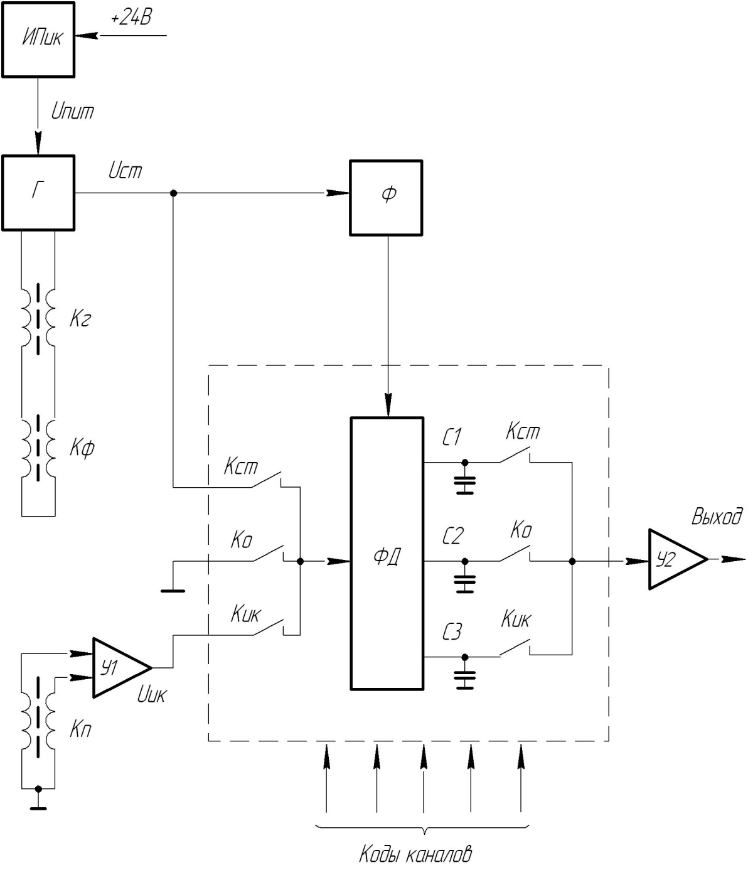

Рисунок 1.5 Функциональная схема блока ИК

1.5 Средства контроля, инструмент и принадлежности

1.5.1 Перечень приборов и оборудования, применяемых для контроля работоспособности прибора, приводится в таблице 1.4.
1.5.2 Допускается применение приборов и оборудования других типов с аналогичными характеристиками.

1.5.3 Инструменты и принадлежности для выполнения работ по техническому обслуживанию и текущему ремонту поставляются согласно ведомости ЗИП.

Таблица 1.4
Наименование, тип | ГОСТ, ТУ | Требуемые характеристики
Прибор измерительный комбинированный Ц4360 | ГОСТ 10374 | Диапазон измерения постоянного и переменного тока 0 – 0,5 А
Мегаомметр Е6-4А | ГОСТ 23706 | Испытательное напряжение 500 В
Каротажный генератор «Актор» | ГИК 1.12.00.00РЭ | Выходное напряжение до 300 В; ток нагрузки до 0,5 А
Каротажный регистратор «Вулкан» | ГИК 1.06.00.00РЭ | Возможность приёма сигнала ВИМ
Компьютер | - | Программа «Reistration 3.0»
Источник питания Б5-44 | 3.233.219 ТУ | Выходное напряжение 0 – 30 В; ток нагрузки до 2 А
Магазины сопротивлений Р4830/2 | ГОСТ 23737 | 0,1 – 99999,9 Ом
Кабель КГ3x0,75-60-150 (180) | ГОСТ 31944-2012 | Длина 2000 – 6000 м
Имитатор УЭП | АЯЖ 5.174.006 ТУ | 0 – 2500 мСм/м

1.6 Маркировка

1.6.1 Маркировка выполняется ударным способом на охранном кожухе прибора.
В маркировке прибора указывается:
- шифр прибора;
- заводской номер прибора;
- дата изготовления прибора;
- изготовитель.
1.6.2 В маркировке ящиков указывается:
- шифр прибора:
- масса брутто и нетто грузового места в килограммах;
- грузополучатель и пункт назначения;
- грузоотправитель и пункт отправления.
Ставятся обозначения:
- «верх»;
- «хрупкое, осторожно»;
- «беречь от влаги».

1.7 Консервация и упаковка

1.7.1 Упаковка прибора производится в соответствии с требованиями ГОСТ 26116.
1.7.2 Прибор перед упаковкой подвергается временной противокоррозионной защите по ГОСТ 9.014 вариант В3-4 группа изделий II. Срок временной противокоррозионной защиты прибора без переконсервации не менее 3 лет.
Вариант внутренней упаковки ВУ-1.
1.7.3 Эксплуатационная документация упаковывается в пакет из полиэтиленовой пленки толщиной не менее 0,1 мм по ГОСТ 10354 и укладывается в один из ящиков.

2 Использование по назначению

2.1 Эксплуатационные ограничения

2.1.1 При проведении проверок и работе в скважине запрещается включать прибор без кабеля либо его эквивалента, а также с кабелем (эквивалентом) длиной менее 2000 м.

2.2 Указания мер безопасности

2.2.1 При проверке, эксплуатации, испытаниях и калибровке прибора необходимо выполнять требования:
1) ГОСТ 12.2.003 Оборудование производственное. Общие требования безопасности;
2) «Правил безопасности в нефтяной и газовой промышленности» ПБ 08-624-03 №4812 от 20.06.03 г;
3) «Межотраслевых правил по охране труда (правил безопасности) при эксплуатации электроустановок» ПОТ РМ-016-2001.
2.2.2 Перед проведением указанных работ необходимо:
- заземлить наземную аппаратуру. Сопротивление заземления должно быть не более 4 Ом;
- обеспечить необходимое качество изоляции соединительных проводов.
2.2.3 Прибор обладает повышенной опасностью со стороны цепей стабилизированного переменного тока. Источником опасности являются клеммы «1ж», 2»ж», «ОК» на регистраторе, коллектор лебёдки, кабельный наконечник, корпус прибора.
Запрещается при включенном источнике тока:
- подсоединять и отсоединять прибор от кабеля или его эквивалента;
- подсоединять и отсоединять провода на коллекторе и клеммах регистратора.

2.3 Подготовка прибора к использованию

2.3.1 Подготовка прибора после получения потребителем.
2.3.1.1 Извлечь прибор из ящиков.
2.3.1.2 Визуально проверить отсутствие механических повреждений прибора и зонда КС.
2.3.1.3 Снять защитные колпаки. Убедиться в отсутствии механических повреждений разъёмов и влаги на контактах.
2.3.1.4 Снять с помощью ветоши защитную противокоррозионную смазку с прибора.
2.3.2 Проверка работоспособности прибора.
2.3.2.1 При проверке работоспособности применяются средства контроля, инструмент и принадлежности, указанные в разделе 1.5. При применении иного оборудования и программного обеспечения, подключение и порядок работы определяются соответствующими руководствами и техническими описаниями.
2.3.2.2 Произвести сборку прибора без зонда КС. Собрать схему согласно Приложению А.
Для опробования и последующей проверки метрологических характеристик прибора К1А-723-МС используется вспомогательный пульт от прибора К1А-723-М. Схема пульта приведена в Приложении Б. Пульт содержит эквивалент каротажного кабеля, разъём для подсоединения (вместо зонда КС) к скважинному прибору и набор переключателей для подключения в том числе и каналов зондов КС и БК к задатчику сигналов, собранному на образцовых магазинах сопротивлений R1…R5. Магазины следует подсоединять проводами с сечением не менее 2 мм², возможно меньшей длины.
2.3.2.3 Для регистрации используется планшет К1А-723-М, поэтому в программе «Registration 3.0» произвести загрузку планшета «К1А-723-М».
2.3.2.4 Включить прибор, для чего с помощью источника «Актор» набрать номинальный ток питания I_{П} прибора 0,4 А 400 Гц, контролируя его значение по амперметру.
2.3.2.5. В режиме «Регистратор/ Осциллограф» отрегулировать уровень дискриминации сигнала от помех.
2.3.2.6 Перейти в режим регистрации по времени и убедиться в устойчивой работе прибора и соответствии показаний амперметра индикации тока на мониторе.
2.3.2.7 Выборочно задавая значения измеряемых параметров по таблицам Приложений В – Д, убедиться в соответствии регистрируемых величин заданным.

2.4 Использование прибора

2.4.1 Подготовка к работе в скважине.
2.4.1.1 Закрепить в клиновых захватах ротора в вертикальном положении трубу с внутренним диаметром 110…125 мм и ровным торцем или установить на столе ротора закрытый элеватор с указанным внутренним диаметром. Торец трубы должен располагаться над полом на удобной для работы высоте (0,8…1) м.
2.4.1.2 Снять со стыковочных узлов защитные колпаки. Разъемы и уплотнительные кольца должны быть сухими, чистыми и не иметь повреждений. При необходимости следует протереть их сухой тканью, а при наличии на уплотнительных кольцах повреждений
кольца следует заменить. Смазать уплотнительные кольца тонким слоем смазки ЦИАТИМ-2001 или касторовым маслом.
2.4.2 Сборка прибора на устье.
2.4.2.1 Состыковать в горизонтальном положении блок электронный, блок БК и короткую секцию зонда КС.
2.4.2.2 Навернуть на верхний конец сборки поставляемый с прибором переходник на кабельный наконечник и навернуть кабельный наконечник.
2.4.2.3 Поднять лебедкой сборку и опустить ее в закрепленную на роторе трубу до положения, при котором расстояниеот лыски под упорный ключ до торца трубы составит 100…200 мм.
2.4.2.4 Вставить в лыски стыковочного узла упорный ключ, также поставляемый с прибором, повернуть и закрепить предохранительную планку упорного ключа на первом отверстии в плите ключа.
2.4.2.5 Опустить сборку до упора ключа в торец трубы.
2.4.2.6 Отсоединить кабельный наконечник и вывернуть переходник.
2.4.2.7 Навернуть кабельный наконечник на длинную секцию зонда КС, предварительно установив в разъем все три контакта («семечки»).
2.4.2.8 Поднять секцию и опустить ее до положения, при котором расстояние от торца опускаемой секции до торца секции, закрепленной на приборе, составит несколько сантиметров.
2.4.2.9 Совместить шпоночное соединение секций и медленно опустить верхнюю секцию по посадочным поверхностям стыковочного узла до упора. Завернуть радиусным ключом накидную гайку секции, удерживая прибор от проворота упорным ключом.
2.4.2.10. Поднять всю сборку (прибор) лебедкой на несколько сантиметров и снять упорный ключ.
2.4.2.11 Опустить прибор до совмещения кабельной головки с уровнем устья скважины.
2.4.3 Работа в скважине.
2.4.3.1 Произвести соединения в наземной части согласно схеме Приложения Е.
2.4.3.2 Запустить программу «Registration 3.0». Выполнить следующие операции:
- в меню «Регистратор» произвести подключение регистратора «Вулкан»;
- в меню «Планшет» загрузить планшет «Приборы ЭК/К1А-723-М»;
- в планшете ввести точки записи зондами прибора согласно таблице 2.1;
- в меню «Регистратор» произвести установку начальной глубины.

Точки записи зондов прибора К1А-723-МС
Таблица 2.1
Зонд | Точка записи  (расстояние от кабельной головки)
N11M0.5A | 8,98 м
БК | 6,07 м
ИК | 8,06 м
ПС | 9,23 м

2.4.3.3 Опустить прибор в скважину в интервал исследований. Прибор должен находиться в скважинной жидкости.
Определить на коллекторе нумерацию жил:
- 2-я жила будет иметь наименьшее сопротивление относительно ОК;
- 3-я жила будет иметь наибольшее сопротивление относительно ОК;
- сопротивление 1-й жилы относительно ОК будет иметь промежуточное между 2-й и 3-й жилами значение.
2.4.3.4 Нажать кнопку «Старт». Набрать стабилизированный ток I_{П} 0,4 А 400 Гц на генераторе «Актор», контролируя его значение по монитору, тем самым включив прибор в режим измерения.
При нарушении устойчивого приема сигнала уточнить уровень дискриминации от помех в режиме «Регистратор/Осциллограф».
2.4.3.5 Произвести на подъеме запись. Для записи файла нажать кнопку «Старт записи». При движении прибора по стволу скважины по каротажной диаграмме зонда ИК проверить положение нулевой линии ИК по реперному пласту. При необходимости можно откорректировать показания зонда ИК введением смещения в формулу регистрации и сделать повтор, либо откорректировать запись в редакторе.
2.4.3.6 После окончания записи нажать «Стоп записи» или «Стоп». Файл сохранится на носителе.
2.4.3.7 Выключить прибор, снизив I_{П} до нуля.
2.4.3.8 Поднять прибор до устья скважины.
2.4.3.9 Извлечение прибора из скважины производить в порядке, обратном описанному в разделе 2.4.2.

2.5 Действия в экстремальных условиях

2.5.1 При отсутствии сигнала от прибора выключить прибор, снизив I_{П} до нуля, и извлечь прибор из скважины.

3 Техническое обслуживание

3.1 Техническое обслуживание после работы в скважине

3.1.1 После извлечения прибора из скважины, надеть на расстыкованные части защитные колпаки и заглушки, после чего промыть прибор от остатков породы и раствора струей воды и протереть ветошью.
3.1.2 Если это необходимо для транспортировки, дополнительно отстыковать блок БК, также закрыв его стыковочные узлы колпаком и заглушкой.

3.2 Проверка технического состояния

3.2.1 Операции проверки.
Перечень и последовательность операций проверки технического состояния прибора указан в таблице 3.1. В случае получения отрицательного результата при проведении любой из операций, прибор считается не прошедшим проверку и подлежит ремонту.

Таблица 3.1
№  п/п | Наименование операции | Номер пункта методики проверки
1 | Внешний осмотр | 3.2.3.1
2 | Опробование | 3.2.3.2
3 | Проверка метрологических характеристик каналов зонда КС | 3.2.3.3
4 | Проверка метрологических характеристик канала зонда БК | 3.2.3.4
5 | Проверка метрологических характеристик канала зонда ИК | 3.2.3.5
6 | Проверка метрологических характеристик канала зонда ПС | 3.2.3.6

3.2.2 Перечень приборов и оборудования, применяемых при проверке, указан в разделе 1.5.
3.2.3 Условия проведения проверки и подготовка к ней.
3.2.3.1 Проверка технического состояния проводится в нормальных условиях окружающей среды по ГОСТ 15150.
3.2.3.2 Расстояние от скважинного прибора до металлических предметов (приборов, стендов, железобетонных перекрытий и пр.) должно быть не менее 1,5 м.
3.2.2.3 Перед проведением операций проверки 2 – 6 должны быть выполнены следующие подготовительные работы:
- собрана соответствующая проверочная схема с выполнением необходимых заземлений приборов и оборудования;

- включены, прогреты и настроены измерительные приборы и оборудование согласно распространяющимся на них инструкциям по подготовке к работе и проведению измерений;
- до начала операции проверки выдержать скважинный прибор в работающем состоянии не менее 15 минут.

3.2.3 Проведение проверки.

3.2.3.1 Внешний осмотр.
Комплектность, маркировка и внешний вид прибора должны соответствовать требованиям руководства по эксплуатации. Корпуса, разъёмы, уплотнения, электроды, изоляция не должны иметь механических повреждений.
3.2.3.2 Опробование.
Выполнить п. 2.3.2.

3.2.3.3 Проверка метрологических характеристик каналов зонда КС.
Проверку диапазонов измерения и значений основной погрешности измерения кажущегося УЭС пород по каналу зонда КС следует проводить по схеме Приложения А путем установки на магазинах R1…R6 значений сопротивлений согласно Приложению В. Показания должны находиться в пределах, указанных в таблице для соответствующих значений кажущегося УЭС.
3.2.3.4 Проверка метрологических характеристик канала зонда БК.
Проверку диапазона измерения и значений основной погрешности измерения кажущегося УЭС пород по каналу зонда БК следует проводить по схеме Приложения А путем установки на магазинах R1…R6 значений сопротивлений согласно Приложению Г. Показания должны находиться в пределах, указанных в таблице для соответствующих значений кажущегося УЭС.
3.2.3.5 Проверка метрологических характеристик канала зонда ИК.
Проверку диапазона измерения и значений основной погрешности измерения УЭП пород по каналу зонда ИК следует проводить по схеме Приложения А. Установить тест-катушку на пластиковый корпус прибора на точку максимального сигнала зонда ИК (ориентировочно в зону генераторной катушки). Задать значения УЭП согласно Приложению Д, устанавливая на магазинах R1…R6 соответствующие значения сопротивлений. Показания должны находиться в пределах, указанных в таблице.
3.2.3.6 Проверка метрологических характеристик канала зонда ПС.
Проверку диапазона измерений и значений основной погрешности измерения потенциала самопроизвольной поляризации следует выполнять по схеме Приложения А. Проверка заключается в установке с источника напряжения постоянного тока трёх уровней сигнала: -0,5 В, 0 B, +0,5 B.
Регистрируемые показания должны соответственно находиться в пределах:

(-0,51…-0,49) В;
(-0,018…+0,01) В;
(+0,49…+0,51) В.
Прозвонить прохождение проводника ПС по секциям прибора.

3.3 Текущий ремонт

3.3.1 Возможные эксплуатационные неисправности и способы их устранения приведены в таблице 3.1.

Таблица 3.1
Наименование неисправности, внешнее проявление | Вероятная причина | Способ устранения
Не набирается ток питания при нахождении прибора в скважинной жидкости. | Обрыв 1-й жилы либо цепи прохождения тока в приборе | Прозвонить 1-ю жилу и цепь «1 ж – А_{Э}, А2» в приборе. Устранить обрыв.
Не набирается напряжение на выходе генератора при наборе тока питания прибора | Замыкание цепи прохождения тока на ОК в 1-й жиле, зонде БКЗ, приборе | Прозвонить цепь 1-й жилы на ОК. Устранить замыкание
Отсутствие устойчивого приема сигнала и регистрации данных | Повреждение 1-й жилы кабеля или коллектора  Неправильная установка уровня дискриминации сигнала от помех в регистраторе  Неисправность выходного каскада | Устранить повреждение  жилы  Отрегулировать уровень дискриминации от помех в регистраторе  Отремонтировать выходной каскад

3.3.2 Порядок сборки и разборки прибора.
Работы по сборке и разборке прибора при его ремонте должны выполняться только в чистом и сухом помещении при комнатной температуре.
3.3.2.1 Прибор состоит из четырех конструктивно законченных частей:
- блока электронного (ТИС+ИП+ИК);
- блока БК;
- двухсекционного зонда КС,
соединяемых механически и электрически при помощи унифицированных стыковочных узлов.
3.3.2.2 Порядок горизонтальной сборки прибора (за исключением длинной секции зонда КС):
- блок электронный установить на козлах (слесарном столе), зажав в тисы за металлический кожух, либо удерживая его за металлический кожух цепным или трубным ключом;
- вывернуть транспортную заглушку из верхнего стыковочного узла (ВСУ) (см. рисунок 3.1 ) блока электронного;
- снять транспортную заглушку нижнего стыковочного узла (НСУ) (см. рисунок 3.2) блока БК (рекомендуется проверить посадочные поверхности и резьбы стыковочных узлов на наличие смазки);
- совместить головку разъема и шпонку ВСУ с каналом и шпоночным пазом НСУ и произвести стыковку блоков до совпадения резьбы гайки и кожуха;
- вращая гайку НСУ радиусным ключом, завершить стыковку блоков; при этом рекомендуется удерживать корпус блока БК от вращения ключом для снятия нагрузки со шпонки головки разъема, легким покачиванием обеспечивая беспрепятственную стыковку разъема; КАТЕГОРИЧЕСКИ ЗАПРЕЩАЕТСЯ удерживать блок БК за центральный электрод;
- сборку из двух блоков (электронного и БК) закрепить в тисах, либо удерживать цепным ключом за кожух блока БК;
- вывернуть транспортную заглушку ВСУ блока БК;
- снять транспортную заглушку НСУ короткой секции зонда КС ;
- обновить смазку посадочных поверхностей и резьб, произвести стыковку ВСУ блока БК и НСУ короткой секции зонда КС, как рекомендовано выше.
Разборка прибора на блоки производится в обратной последовательности.
3.3.2.3 Конструктивные особенности блока электронного прибора К1А-723-МС.
Блок электронный (рисунок. 3.3) состоит из составного охранного кожуха и блока электроники, соединенного с зондом ИК. Блок электроники вставляется в охранный кожух до упора при условии совпадения штифт – паз и закрепляется конусными сухарями 1 механизма контровки при затягивании конусной гайки 2 специальным ключом. Для доступа к электронной схеме прибора достаточно отпустить конусную гайку 2 и вытащить электронный блок из кожуха. При необходимости разборки охранного кожуха необходимо его металлическую часть зажать в тисы и радиусным ключом выкрутить пластиковую часть из металлического кожуха.
3.3.2.4 Конструктивные особенности блока БК
Блок БК-БКЗ (рисунок 3.5) состоит из узла центрального электрода 1 и электронного блока 2 соединенных механически. Для доступа к электронике необходимо отпустить конусную гайку механизма контровки 3 и вывернуть узел центрального электрода из охранного кожуха, предварительно зажав кожух в тисах.
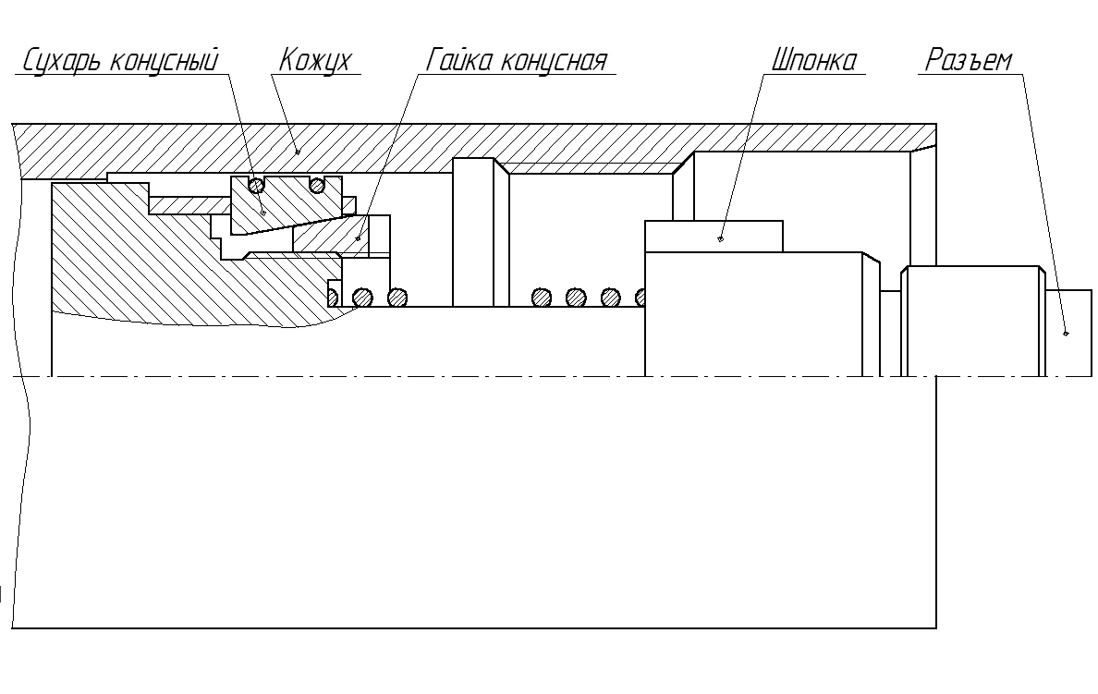

Рисунок 3.1 Верхний стыковочный узел

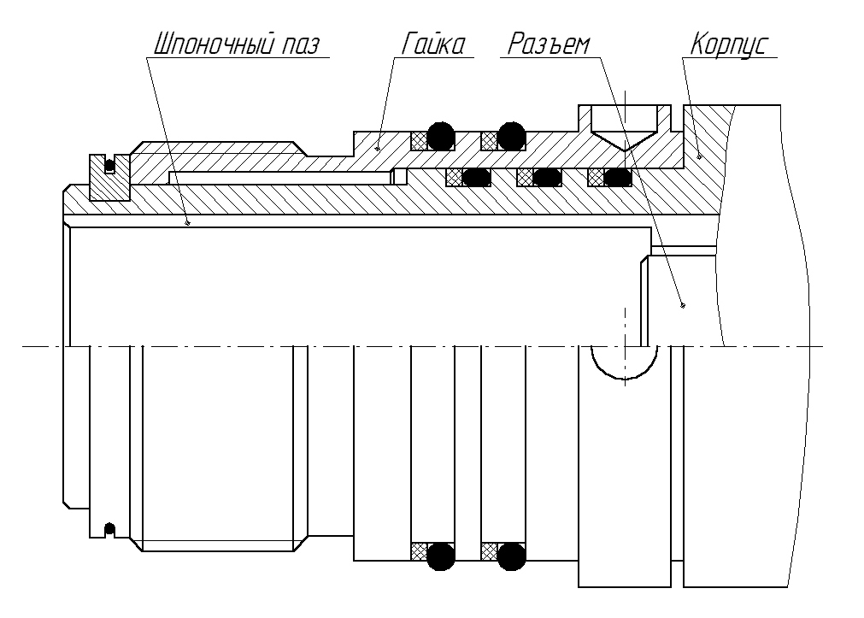

Рисунок 3.2 Нижний стыковочный узел

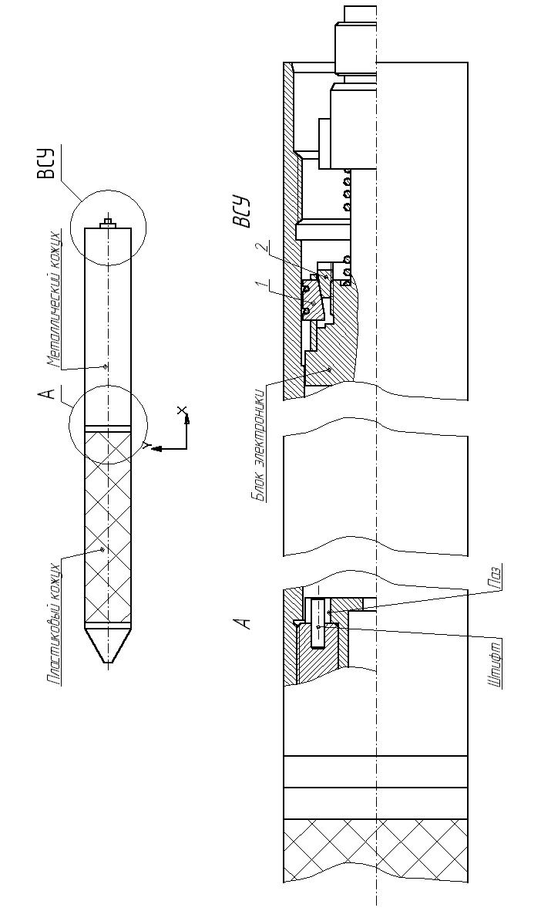

Рисунок 3.3 Блок электронный

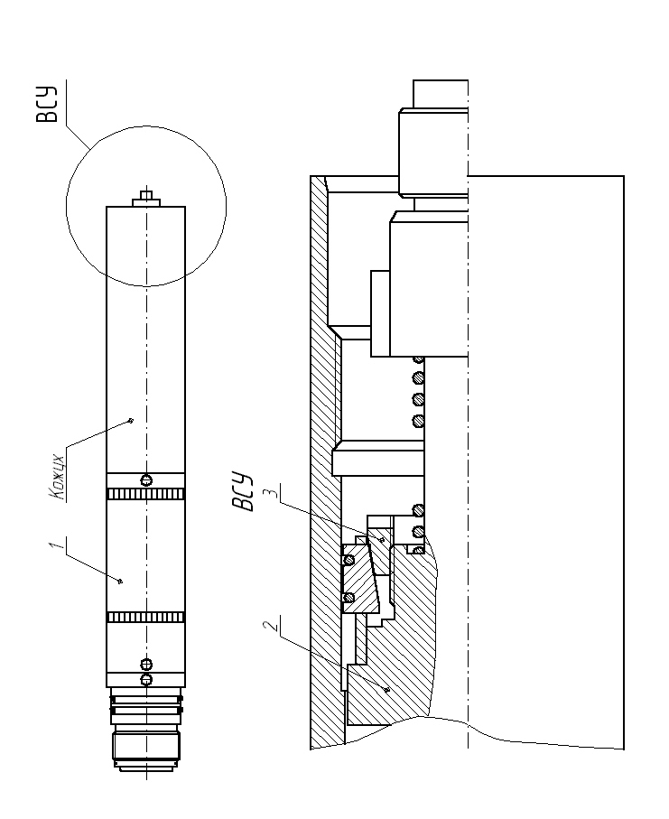

Рисунок 3.4 Блок БК

4 Прием и обработка информации

4.1 Характеристики выходного сигнала

Поскольку питание прибора осуществляется по первой жиле трехжильного каротажного кабеля синусоидальным стабилизированным током с действующим значением I_{П} = (400±40) мА и частотой F = (400±5) Гц, а выходной сигнал, представляющий собой интервально-модулированную (ВИМ) последовательность импульсов, имеющих исходную амплитуду около +70 В и длительность около 25 мкс, также передается по первой жиле, то на ее коллекторной клемме, в итоге, имеет место напряжение сложной формы (рис. 4.1а), где соотношение амплитуд синусоидальной и импульсной составляющих определяется длиной и погонными характеристиками кабеля.
Для приема, распознавания и последующей обработки поступающей с прибора информации необходимо, прежде всего, произвести выделение полезного ВИМ-сигнала (рис. 4.1б). Полезно также сформировать вспомогательный синхросигнал (рис. 4.1в), облегчающий распознавание каждого из каналов ВИМ-формата, которым присвоены номера с 0 по N=29 включительно. Интервал между передними фронтами синхроимпульсов равен периоду Т колебания тока питания и составляет для указанного значения F (2500±32) мкс.
Выделенный ВИМ-сигнал представляет собой циклическую последовательность пар импульсов, каждая из которых образует информационный канал, которым присвоены номера с 0 по N=29 включительно. Первый из импульсов пары, положение которого в цикле фиксировано, условно назван тактовым, а второй - информационным. На временной диаграмме (рис. 4.1б) показана структура цикла, из которой следует, что за каждый период Т колебания питающего тока проходит один канал с порядковым номером от 1 до (N-1), либо два канала с номерами N и 0. Тактовые импульсы пар (каналов) 1,2…N следуют равномерно и синхронно с током питания с частотой F, т.е., интервал между их передними фронтами фиксирован и равен Т. Тактовый импульс 0-го канала, положение которого также фиксировано, отстоит от тактового импульса N-го канала примерно на Т/4. Информационные импульсы расположены между тактовыми, а временной интервал τ_{i} (i=0,1,2…N) между тактовым и следующим за ним информационным импульсом количественно отражает значение передаваемого в i-м канале параметра и может составлять, в зависимости от канала, от 90 до 2300 мкс.
Ситуация, когда в течение периода Т (между двумя синхроимпульсами) проходит две пары импульсов N-го и 0-го каналов, используется как признак (маркер) начала цикла. Интервал τ_{N} , равный 90…200 мкс, соответствует сигналу нулевого уровня на входе преобразо-

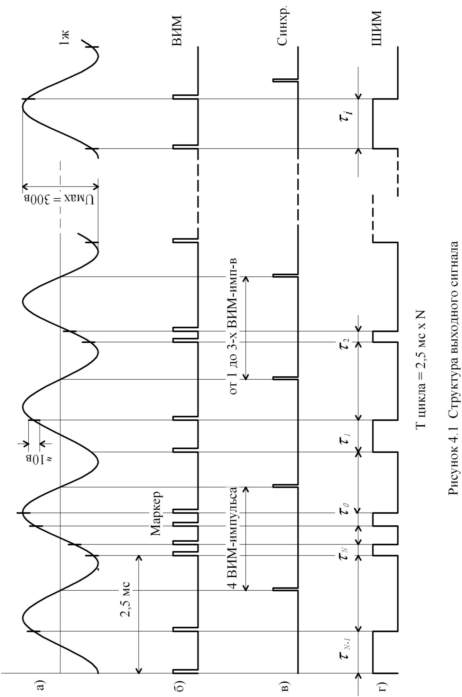

вателя телеизмерительной системы прибора . В 0-м канале передаётся служебная информация τ_{C} = (τ₀ - τ_{N} ) > 0 о токе питания I_{П} скважинного прибора.
Указанная детерминированность значений τ₀ и τ_{N} служит, по существу, дополнительным критерием распознавания начала цикла. Кроме того, формат сигнала имеет ряд дополнительных особенностей (расположение в определенных местах цикла интервалов заданной величины и др.), которые также могут служить признаками определения начала цикла и пригодности информации к дальнейшей обработке.

4.2 Проверка правильности выделения каналов и достоверности данных

Цикл передачи данных прибора К1А-723-МС состоит из 30 каналов (N=29). После выделения маркера начала цикла по критериям, привёденным в разделе 1, определения номеров каналов и оцифровки интервалов, за каждый цикл передачи информации от прибора к системе регистрации будет поступать массив из 30 чисел. Время передачи одного цикла составляет 72,5 мс. Распределение каналов по назначению приведено в таблице 1.3. Там же приведены диапазоны измерения для всех зондов прибора и значения стандарт-сигналов. Сигнал ПС прибора передается по отдельной (третьей) жиле каротажного кабеля и должен регистрироваться через АЦП системы каротажа традиционным методом.
Каждый элемент массива обозначен в таблице буквенными символами, индекс при которых обозначает номер соответствующего ему канала. Можно сформулировать ряд дополнительных ограничений, присущих формату К1А-723-МС, которые будут служить вспомогательными критериями правильности выделения каналов и оценки пригодности данных для дальнейшей обработки:
1) в массиве не должно быть ни одного числа величиной более 23000 или менее 900;
2) О₂ < 3000; О₁₅ < 2000; О₁₆ < 2000; О₂₉< 3000;
- (I₀ – О₂₉) > 0.
Приведенные в неравенствах числа здесь и ниже определены из условия, что оцифровка сигнала выполняется путем заполнения интервалов между тактовыми и информационными импульсами частотой f_{з} =10 МГц. При частоте оцифровки, отличающейся от указанной в m раз, приведенные числовые значения также должны быть изменены в m раз.

4.3 Алгоритмы обработки информации

4.3.1 Алгоритм контроля тока питания прибора.

Для контроля значения тока питания скважинного прибора оператором на экране дисплея постоянно должна присутствовать надпись вида
I_{П} = I_{П} , А,
где I_{П} - ток питания скважинного прибора в амперах, определяемый по формуле:
I_{П} = 0,7 - $\frac{2(I_{0}−О_{\text{29}})}{f_{з}}$, А.
f_{з} – частота заполнения ВИМ-интервала, кГц.
Значение I₀ берется из 0-го канала прибора, а величина О₂₉ - из 29-го канала (см. табл. 1.3). Так, например, для f_{з}=10000 кГц при (I₀-О₂₉) = 1500 должно индицироваться значение I_{П} = 0,40 А, при (I₀-О₂₉) = 1400 должно индицироваться I_{П} = 0,42 А и т.д.
Если величина тока питания скважинного прибора не соответствует норме (больше 0,42 А или меньше 0,38 А), то вид надписи должен быть каким-либо образом изменен (изменением цвета надписи, фона, яркости и т.п. следует показать, что ток питания скважинного прибора не соответствует норме). Работа программ приема и обработки информации при этом не должна останавливаться.
4.3.2. Показания σ_{ИК} зонда ИК.
σ_{ИК} = σ_{О} + $\frac{\text{100}(И_{1}−О_{2})}{С_{3}−О_{2}}$,мСм/м,
где σ_{О}, мСм/м - показания зонда ИК, соответствующие нулевому значению измеряемого параметра (на воздухе) и определяемые при проверке характеристик зонда. Значение σ_{О} вводится до начала каротажа с клавиатуры (по умолчанию σ_{О}=0).
4.3.3. Показания ρ_{БК} зонда БК.
ρ_{БК} = $\frac{U_{Э}}{J_{O}}⋅0,\text{237}$, Ом м.
Здесь J_{О} при (I₄-О₁₆ ) >16000 определяется по формуле:
J_{О}=0,044$\frac{I_{5}−O_{\text{15}}}{C_{9}−O_{\text{15}}}$, А,
а при (I₄ –О₁₆) ≤16000 по формуле:
J_{О}=0,0044$\frac{I_{4}−O_{\text{16}}}{C_{\text{28}}−O_{\text{16}}}$ , А.
Значение U_{Э} при (U₆ –О₁₆) >16000 определяется по формуле
U_{Э} = 4,4 $\frac{U_{7}−O_{\text{15}}}{C_{9}−O_{\text{15}}}$ , В,
а при (U₆ –О₁₆) ≤16000
U_{Э} = 0,44$\frac{U_{6}−О_{\text{16}}}{С_{\text{28}}−О_{\text{16}}}$, В.
4.3.4. Показания ρ_{ПЗ} зонда N11.0М0.5А.
При (А₂₆-О₁₆) >16000
ρ_{ПЗ}=200$\frac{A_{\text{25}}−O_{\text{15}}}{C_{9}−O_{\text{15}}}$, Ом м,
а при (А₂₆-О₁₆) ≤16000
ρ_{ПЗ}=20$\frac{A_{\text{26}}−O_{\text{16}}}{C_{\text{28}}−O_{\text{16}}}$, Ом м.

4.3.12. Показания ПС.
Обработка сигнала ПС, поступающего по каналу АЦП регистратора в его формате, должна выполняться аналогично обработке сигнала ПС аппаратуры Э1.

4.4 Представление результатов измерений

Во время проведения каротажа должна быть обеспечена возможность регистрации и просмотра результатов измерений в режиме реального времени в виде каротажных диаграмм. При этом оператор должен иметь возможность произвольного размещения диаграмм на экране дисплея и выбора масштабов записи.
Кривую БК предпочтительно регистрировать в логарифмическом масштабе, остальные параметры – в линейном.
Регистрация показаний зондов во всем диапазоне измерений (см. таблицу 1.3) должна обеспечиваться за счет сноса кривых. Кроме того, все кривые должны быть представлены совмещенными по глубине в соответствии с приведенными в таблице 2.1 точками записи зондов. Должна быть предусмотрена возможность корректировки точек записи прибора.
Кроме режима регистрации итоговых показаний, вычисляемых по формулам раздела 4.3 и фиксируемых по шагам квантования с датчика глубины, необходимо предусмотреть возможность работы системы регистрации от таймера, что позволит проверять работу прибора в стационарных условиях, а также в скважине на точке. Кроме этого, необходим режим тестового контроля следующих параметров:
- числовых значений всех элементов массива данных;
- числовых значений величины I_{П} и частоты F тока питания;
- потенциала U_{Э} и тока J_{О} зонда БК (в числовом и графическом виде).

5 Правила хранения

5.1 В упакованном и законсервированном виде прибор хранится согласно ГОСТ 15150 по категории 7(Ж1).
5.2 При кратковременном хранении без упаковки в перерывах между работой на скважине прибор должен содержаться в сухом помещении при отсутствии токопроводящей пыли и факторов, вызывающих коррозию.
5.3 Сопрягаемые узлы прибора должны быть чистыми, покрытыми консистентной смазкой, уплотнения защищены колпаком.
5.4 Наружные поверхности прибора должны быть чисто вымыты и покрыты слоем антикоррозионной смазки.

6 Транспортирование

6.1 Упакованный и законсервированный прибор может перевозиться любым видом транспорта.
6.2 Условия транспортирования прибора в части воздействия климатических факторов внешней среды должны соответствовать ГОСТ 15150 по категории 7(Ж1).
6.3 Во время эксплуатации при транспортировании без упаковки прибор должен быть надежно закреплен.

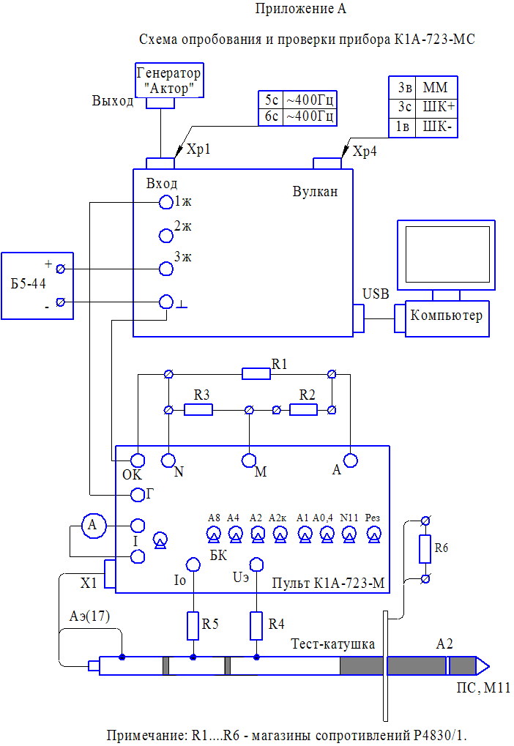

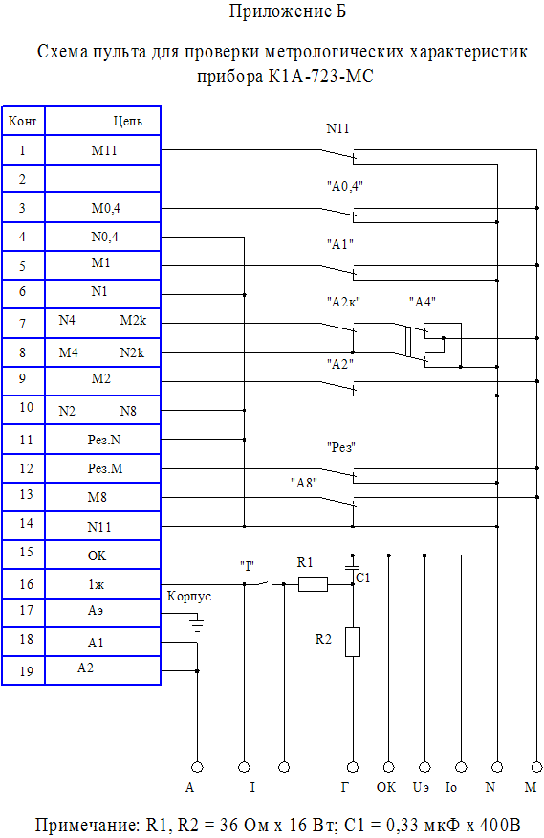

Приложение В

ТАБЛИЦА ПРОВЕРКИ МЕТРОЛОГИЧЕСКИХ ХАРАКТЕРИСТИК

КАНАЛА ЗОНДА КС

Зонд  (тумблер) | Задаваемое значение УЭС, Ом⋅м | R1, Ом | R2, Ом | R3, Ом | R4, Ом | Регистрируемое показание при н. у., Ом⋅м
N11  (Вкл. N11) | 1 | 10 | 1930,8 | 30 | 10 | 1 ± 0,08
N11  (Вкл. N11) | 2 | 10 | 945,4 | 30 | 10 | 2 ± 0,12
N11  (Вкл. N11) | 4 | 10 | 452,7 | 30 | 10 | 4 ± 0,2
N11  (Вкл. N11) | 10 | 10 | 157,1 | 30 | 10 | 10 ± 0,44
N11  (Вкл. N11) | 20 | 10 | 58,5 | 30 | 10 | 20 ± 0,84
N11  (Вкл. N11) | 40 | 10 | 9,3 | 30 | 10 | 40 ± 1,64
N11  (Вкл. N11) | 100 | 100 | 69,9 | 30,5 | 50 | 100 ± 4,0
N11  (Вкл. N11) | 200 | 100 | 39,1 | 60,9 | 50 | 200 ± 8,0
N11  (Вкл. N11) | 1000 | 200 | 8 | 662,7 | 150 | 1000 ± 40

Примечание:

1) R5 = 1000 Ом; R6 = ∞;

2) режимы 100, 200 и 1000 Ом⋅м разрешается держать не более 30 сек из-за возможного перегрева магазинов сопротивлений Р4830/1.

Приложение Г

ТАБЛИЦА ПРОВЕРКИ МЕТРОЛОГИЧЕСКИХ ХАРАКТЕРИСТИК
КАНАЛА ЗОНДА БК

Задаваемое значение  УЭС, Ом⋅м | R4, Ом | R5, Ом | Регистрируемое показание при н. У., Ом⋅м
1 | 4,2 | 4,22 | 1 ± 0,1
5 | 5 | 21,1 | 5 ± 0,5
10 | 5 | 42,2 | 10 ± 1
50 | 5 | 211 | 50 ± 5
100 | 10 | 422 | 100 ± 10
500 | 20 | 2110 | 500 ± 50
1000 | 20 | 4220 | 1000 ± 100
10000 | 20 | 42200 | 10000 ± 1000

Примечание:
1) R1, R2, R3 = 20 Ом;
2) R6 = ∞.

Приложение Д

ТАБЛИЦА ПРОВЕРКИ МЕТРОЛОГИЧЕСКИХ ХАРАКТЕРИСТИК

КАНАЛА ЗОНДА ИК

Задаваемое значение УЭП, мСм/м | Сопротивление  R6, Ом | Регистрируемое  показание при н. У., мСм/м
0 | ∞ | 0 ± 4
10 | 8400 | 10 ± 4
50 | 1680 | 50 ± 5
100 | 840 | 100 ± 7
500 | 166 | 500 ± 25
1000 | 82 | 1000 ± 50
2500 | 31,6 | 2500 ± 125

Примечание:
1) R1, R2, R3, R4 = 20 Ом; R5 = 1000 Ом;
2) при проверке возможно смещение показаний зонда на фиксированную величину, обусловленное влиянием внешней среды. В этом случае за начало отсчета можно принимать значение при R6 = ∞ и в дальнейшем вычитать его из показаний, либо ввести смещение в формулу вычисления УЭП до начала проверки.

Приложение Е

СОЕДИНЕНИЯ В НАЗЕМНОЙ ЧАСТИ
ПРИ РАБОТЕ С РЕГИСТРАТОРОМ «ВУЛКАН»

